POS小票打印机设置

LPT1并口不需要安装打印机驱动，装上软件即可打印。
USB接口的要安装小票打印机生产厂家自带的驱动程序
按下列几步执行：
1. 安装小票打印机生产厂家自带的驱动程序。
2.在控制面板中，点击打印机和传真机选项。
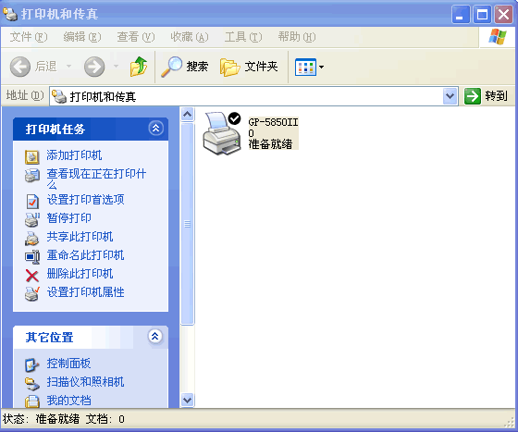

3.右键选择“属性”
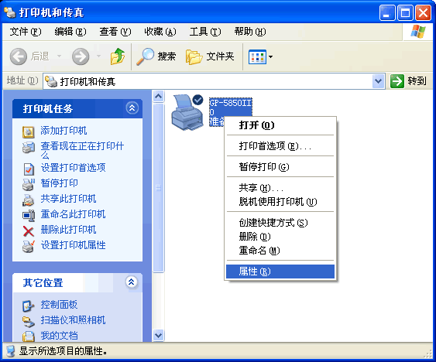
4.选择相应的USB打印端口

